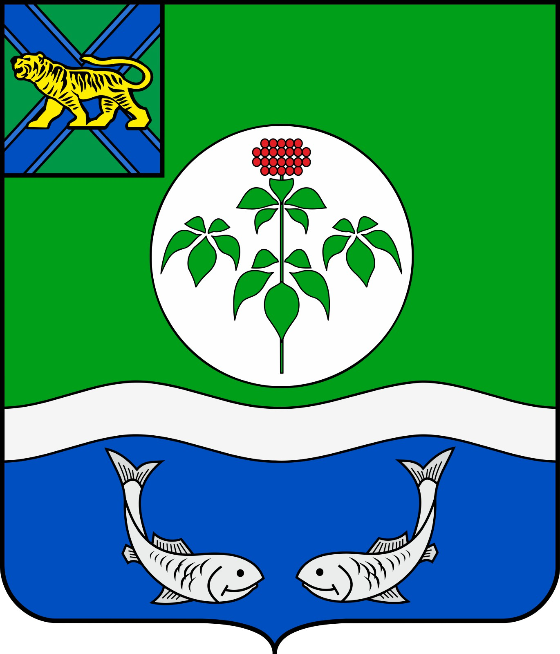

**ДУМА**

**ОЛЬГИНСКОГО МУНИЦИПАЛЬНОГО ОКРУГА**

**ПРИМОРСКОГО КРАЯ**

**РЕШЕНИЕ**

**26 января 2023 года пгт Ольга № 62**

|  |
| --- |
| **Об утверждении структуры администрации Ольгинского муниципального округа Приморского края**  **в новой редакции** |

На основании Федерального закона от 06.10.2003 № 131-ФЗ «Об общих принципах организации местного самоуправления в Российской Федерации», закона Приморского края от 23.06.2022 № 133-КЗ «Об Ольгинском муниципальном округе Приморского края», Положения об администрации Ольгинского муниципального округа Приморского края, утвержденного Думой Ольгинского муниципального округа Приморского края от 12.12.2022 № 23, руководствуясь Уставом Ольгинского муниципального округа, Дума Ольгинского муниципального округа

РЕШИЛА:

1. Утвердить структуру администрации Ольгинского муниципального округа Приморского края, утвержденную решением Думы Ольгинского муниципального округа от 27.12.2022 № 35, в новой редакции (прилагается).

2. Опубликовать настоящее решение в газете «Заветы Ленина» и разместить на официальном сайте администрации Ольгинского муниципального района Приморского края в информационно-телекоммуникационной сети Интернет.

3. Настоящее решение вступает в силу со дня его официального опубликования.

Врио главы Ольгинского муниципального района Е.Э. Ванникова

|  |  |
| --- | --- |
|  | УТВЕРЖДЕНА решением Думы Ольгинского муниципального округа Приморского края от 26.01.2023 № 62 |

**Структура**

**администрации Ольгинского муниципального округа**

**Приморского края в новой редакции**

1. Глава Ольгинского муниципального округа Приморского края – глава администрации Ольгинского муниципального округа Приморского края.

2. Первый заместитель главы администрации муниципального округа.

3. Заместитель главы администрации муниципального округа.

4. Заместитель главы администрации муниципального округа.

5. Аппарат администрации округа.

5.1. Отдел организационной работы.

5.2. Отдел муниципальной службы и кадров.

6. Финансовый орган – Финансовый отдел со статусом юридического лица.

7. Управление жилищно-коммунального хозяйства, имущественных отношений, градостроительства и экономического развития.

7.1. Отдел архитектуры и земельных отношений.

7.2. Отдел жилищно-коммунального хозяйства, благоустройства и имущественных отношений.

7.3. Отдел экономического развития.

7.4. Отдел закупок.

8. Юридический отдел.

9. Отдел бухгалтерского учета и отчетности.

10. Отдел по мобилизационной работе.

11. Отдел внутреннего муниципального финансового контроля.

12. Отдел по молодежной политике.

13. Отдел по работе с территориями.

14. Отдел физической культуры и спорта.

15. Отдел по исполнению административного законодательства.

16. Комиссия по делам несовершеннолетних и защите их прав.

17. Отдел записи актов гражданского состояния.

18. Отдел опеки и попечительства.

19. Главный специалист по государственному управлению охраной труда.